ОБЩЕСТВО С ОГРАНИЧЕННОЙ ОТВЕТСВЕННОСТЬЮ
«СЕМЬ ГНОМОВ»

Сценарий утренника к 23 февраля
(разновозрастная группа «Теремок»)

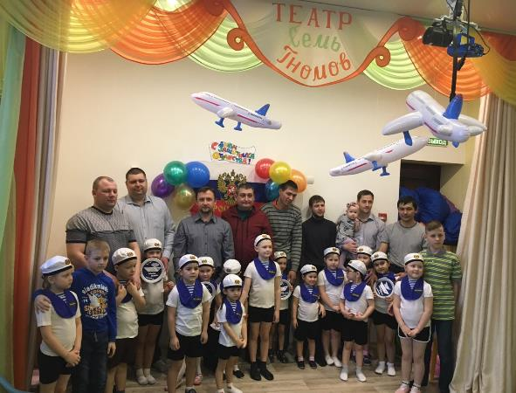

Воспитатель: Л. В. Артёмкина
г. Нефтеюганск
2019г.

Ведущий. Дети, сегодня у нас праздник 23 февраля - День Вооруженных сил. Этот день празднует вся наша армия, это праздник всех защитников нашего Отечества. В этот день во многих городах нашей страны проходят военные парады, а вечером сверкают салюты в честь защитников нашей страны — солдат, офицеров, генералов.
Саша
23 февраля – зимний день, чудесный,
23 февраля – танцы будут, песни!
23 февраля – спляшем, погуляем,
23 февраля – папу поздравляем!
23 февраля – праздник, начинайся,
23 февраля – папа, улыбайся!
Песня «ПАПА МОЖЕТ»
Сколько песен мы с вами вместе
Спели маме своей родной.
А про папу до этой песни
Песни не было ни одной.
Папа может, папа может все, что угодно,
Плавать брассом, спорить басом, дрова рубить!
Папа может, папа может быть кем угодно,
Только мамой, только мамой не может быть!
Только мамой, только мамой не может быть!
Папа дома — и дом исправный,
Газ горит и не гаснет свет.
Папа дома, конечно, главный,
Если мамы, случайно, нет!
Папа может, папа может все, что угодно,
Плавать брассом, спорить басом, дрова рубить!
Папа может, папа может быть кем угодно,
Только мамой, только мамой не может быть!
Только мамой, только мамой не может быть!
И с задачкой трудной самой
Папа справится, дайте срок!
Мы потом уж решаем с мамой
Все, что папа решить не смог!
Папа может, папа может все, что угодно,
Плавать брассом, спорить басом, дрова рубить!
Папа может, папа может быть кем угодно,
Только мамой, только мамой не может быть!
Только мамой, только мамой не может быть!
Папа может, папа может все, что угодно,
Плавать брассом, спорить басом, дрова рубить!
Папа может, папа может быть кем угодно,
Только мамой, только мамой не может быть!
Только мамой, только мамой не может быть!
Беслан
Праздник есть у нас один.
Этот праздник – день мужчин,
День защитников, солдат.
В этот день пройдет парад!
Марк
Мы увидим вертолеты,
Пушки, танки, самолеты.
Мы пройдем военным шагом
Под большим красивым флагом.

Таисия
Прочитаем поздравленье,
Сядем к папе на колени.
Много в армии мужчин,
А такой, как он – один!
Никита
Им доверила Отчизна
Дело мира, дело жизни
И оружье боевое
Ради счастья и покоя.
Ева
И солдаты наши знают:
Верит им страна родная,
Охраняют, как святыню,
Тишину рассветов синих.
Песня «Буду военным»
Подрасту и стану непременно
Я подтянутым и грамотным военным,
А военным надо много знать -
Я пятерки буду в школе получать!
Военные, военные… большая тренировка,
Военные, военные… и сила и сноровка,
Военные, военные подтянуты во всем!
Военные, военные, о вас поем…
2. Буду метко я стрелять из автомата
И гордиться буду выправкой солдата.
Я военные машины изучу,
Буду сильным, если только захочу
Военные, военные… большая тренировка,
Военные, военные… и сила и сноровка,
Военные, военные подтянуты во всем!
Военные, военные, о вас поем…
3. Я характер буду свой тренировать
И военные науки познавать.
Я не плачу и не ною никогда
И на помощь я приду, если беда
Ведущий:
Со всеми заданиями
Солдат должен справляться,
Быстро и ловко
В свою форму одеваться!
1 конкурс: кто быстрее наденет рубашку, тельняшку и фуражку.
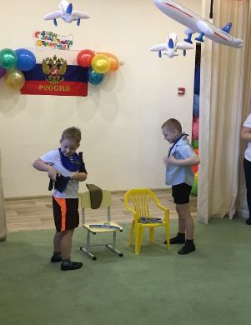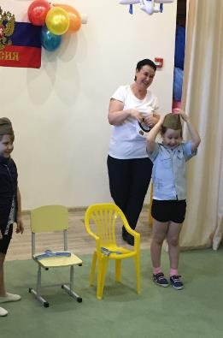

2 конкурс: медсестра (перебинтовать раненого)

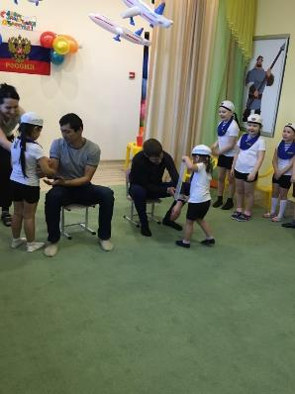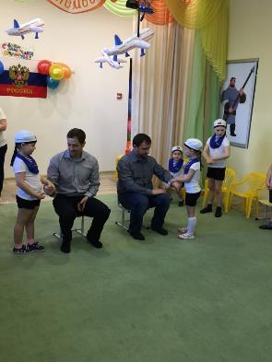

Ведущий:
А теперь, отправимся в море.
Вьются чайки на просторе.
Хорошо всем нам
Плыть по волнам.
Ну-ка, детвора,
Новая игра.
Игра "Море волнуется". (Море волнуется раз, море волнуется два, море)

Тимур
Моряки - народ веселый,
Хорошо живут,
И в свободные минуты
Пляшут и поют.
Танец "Яблочко"
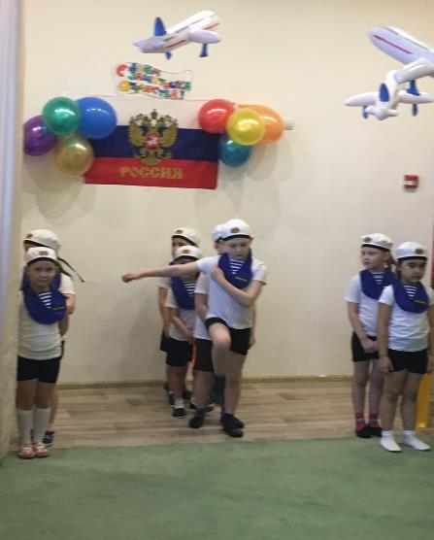
5 конкурс: Генеральская смекалка (отгадывание загадок)
Не крылата, а перната,
Как летит, так свистит,
А сидит, так молчит.
(Стрела)
Моряком ты можешь стать,
Чтоб границу охранять
И служить не на земле,
А на военном.
(Корабле)
Самолет парит, как птица,
Там - воздушная граница.
На посту и днем, и ночью
Наш солдат - военный.
(Летчик)
Ведущий:
Мы покажем вам сейчас
Сказку про солдата
Как солдат старуху нашу
Накормил вкуснейшей кашей
Сказка Каша из топора (про солдата и бабку)
Ведущий:
На побывку шел солдат,
Да в пути так притомился-
До деревни чуть дошел,
И в избу он попросился.
Появляется солдат под музыку, обходит по кругу. Навстречу ему выходит бабка.
Солдат: Здорово, бабушка!
Бабка: Здравствуй, солдатик! Куда идешь?
Солдат: Иду я домой после службы военной
Бабка: Накормить-то мне тебя и нечем! Пусто в избе.
Солдат6: Это не страшно! Топор-то у тебя найдется?
Бабка: А зачем тебе топор?
Солдат: Как зачем? Кашу буду из него варить!
Бабка: Кто же из топора кашу варить?
Солдат: А ты мне принеси топорик-то, да и чугунок не забудь! Я тебя быстро научу, как кашу из топора варить надо!
Бабка приносит топор и чугунок.
Солдат: Так! Ставим чугун на печь, наливаем в него водички и кладем топор. А теперь подождем, пока водица закипит!
Бабка: Ну, что? Уже кипит?
Солдат: Еще нет! Какая ты быстрая! Подожди чуток! Ты мне лучше вот что скажи: ты кашу с пшеном любишь или с рисом
Бабка: Ох, а я, милый, люблю с пшеном!
Солдат: Ну, тогда неси для себя горсть пшена!
Бабка убегает за пшеном.
Держи-ка, милый? Да сыпь по больше.
Солдат: А масла ты в кашу кладешь?
Бабка: А как же! Какая каша без маслица?
Солдат: Так что ж ты стоишь! А ну беги за маслом, а заодно и сахарку не забудь!
Бабка приносит масло и сахар.
Солдат (пробует): Вот теперь у нас самая настоящая каша из топора получилась! Ну - ка попробуй.
Бабка: Вкусная твоя каша! Я и не думала, что из топора можно такую сварить!
Солдат: Русский солдат на все способен: и в бою не подведет, и кашу сварит!

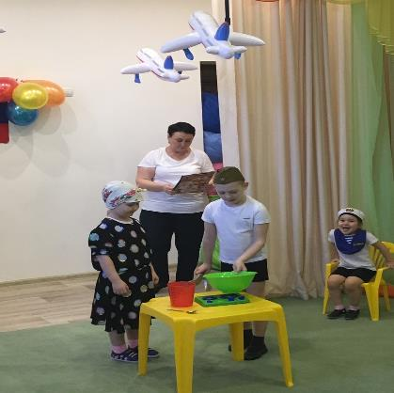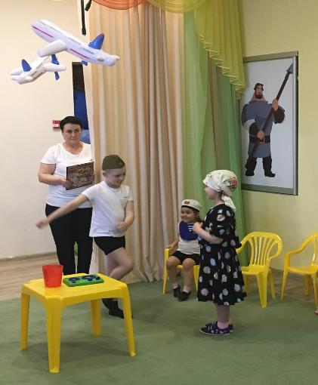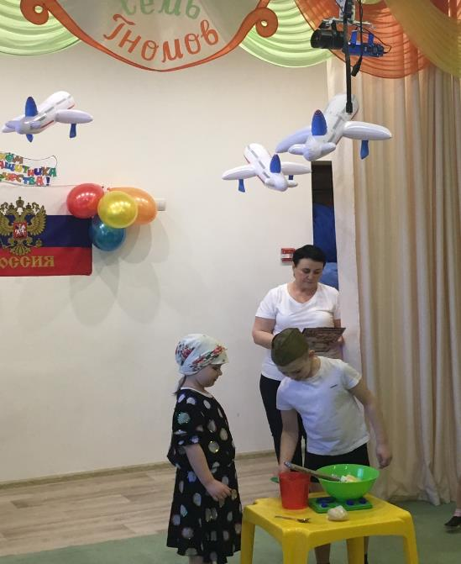

Ведущий:
Так находчивый солдат,
Накормил старуху кашей,
Так провёл жадюгу он
И конец тут сказке нашей!
Солдат и старушка уходят.
Ирина
Мы хотим, чтобы птицы пели
Чтоб весной ручьи звенели,
Чтобы солнце землю грело,
Чтоб берёзка зеленела!
Чтоб у всех мечты сбывались,
Чтобы все вокруг смеялись,
Чтобы детям снились сны.
Чтобы не было войны!
Ведущий: Молодцы! Все отлично пели, танцевали и выполняли задания! Дорогие папы поздравляем вас с праздником! Желаем вам здоровья, и пусть небо над всем миром всегда будет голубым и чистым!

